**GRAĐA I ULOGA SUSTAVA ORGANA ZA IZLUČIVANJE (MOKRAĆNOG SUSTAVA)**

HOMEOSTAZA – održavanje uvjeta u organizmu stalnim

**Građa sustava organa za izlučivanje:**

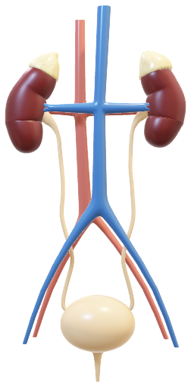

BUBREZI

MOKRAĆOVODI

MOKRAĆNI MJEHUR

MOKRAĆNA CIJEV

1. Bubrezi

* održavanju stalni sastava tjelesnih tekućina
* uklanjanju otpadne produkate metabolizma iz krvi
* reguliraju krvni tlak
* reguliraju količinu vode i soli

1. Mokraćovodi

* Odvode mokraću iz bubrega u mokraćni mjehur

1. Mokraćni mjehur

* Građen od glatkog mišićnog tkiva
* Skupljanje mokraće i izlučivanje iz tijela

1. Mokraćna cijev → kod žena

**4.a** mokraćno-spolna cijev →kod muškaraca

↓

Provodi mokraću i spermu

**FILTRIRANJE KRVI**

BUBREŽNA ARTERIJA

→dovodi nepročišćenu krv do bubrega

KRVNE KAPILARE →filtriranje krvi

BUBREŽNI KANALIĆI

→Vraćanje glukoze, vode, soli u krv

→ odvodnja mokraće (suvišnavoda + suvišne soli + štetne tvari) u središnji dio bubrega

BUBREŽNA VENA

→odvodi pročišćenu krv u krvotok

REAKCIJA BUBREGA U RAZLIČITIM SITUACIJAMA

a) PREVIŠE VODE → POJAČANO IZLUČIVANJE VODE MOKRAĆOM  
B) PREMALO VODE → SMANJENO IZLUČIVANJE VODE MOKRAĆOM  
C) PREVIŠE SOLI → SMANJENJO IZLUČIVANJE VODE MOKRAĆOM I OSJEĆAJ ŽEĐI  
D) PREMALO SOLI → POJAČANO IZLUČIVANJE VODE MOKRAĆOM